# windows翻墙手册

## 下载shadowsockssr

下载地址：<https://github.com/shadowsocksrr/shadowsocksr-csharp/releases>

这里下载最新版本的zip包就可以了

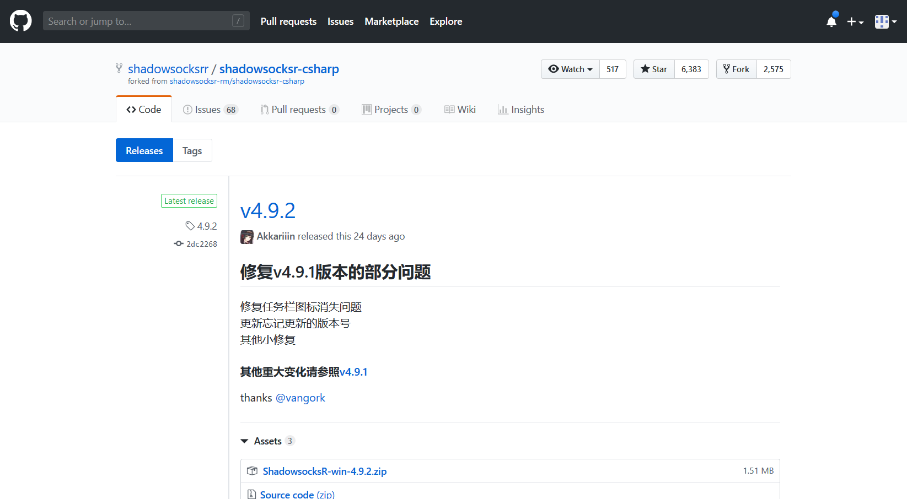

## 安装流程

### 解压ZIP文件

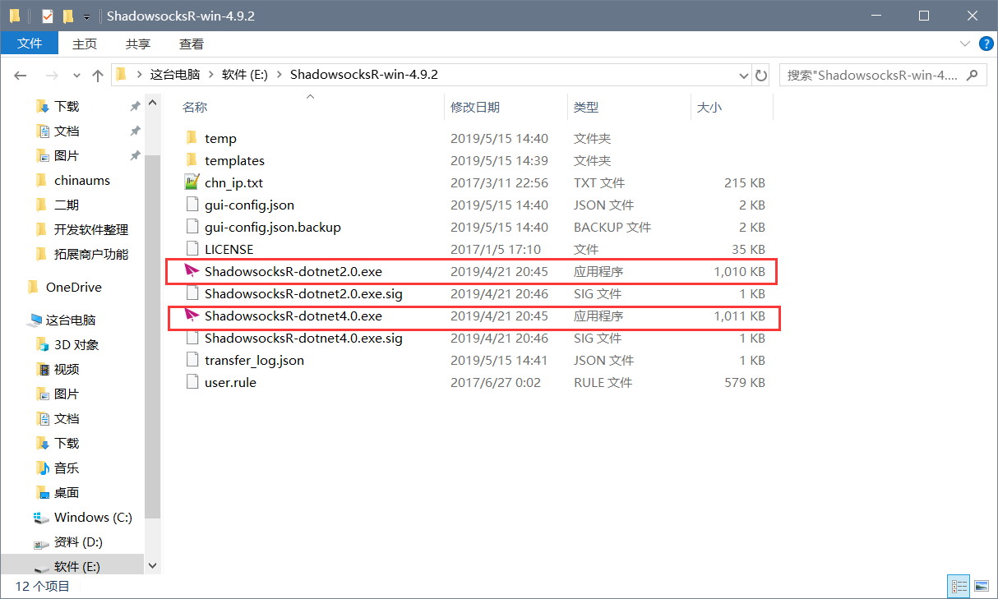

### 配置

上图中的连个可执行文件，哪个能用，使用哪个就行了

双击之后，桌面任务栏右下角或有个小飞机的图标

**右键——>系统代理模式——>PAC模式**

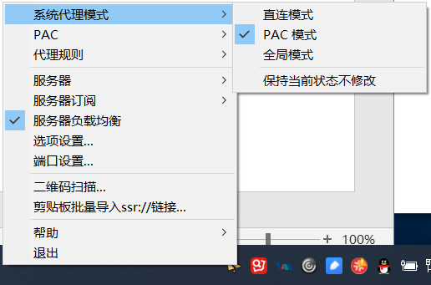

**等到图标变黄就可以了**

## 配置上网节点

### 网站地址列表

<https://free-ss.site/>

<https://lncn.org/>

该网站需要配置host文件

进入C:\Windows\System32\drivers\etc

编辑host文件 增加69.194.14.16 lncn.org

### 配置方法

打开网站

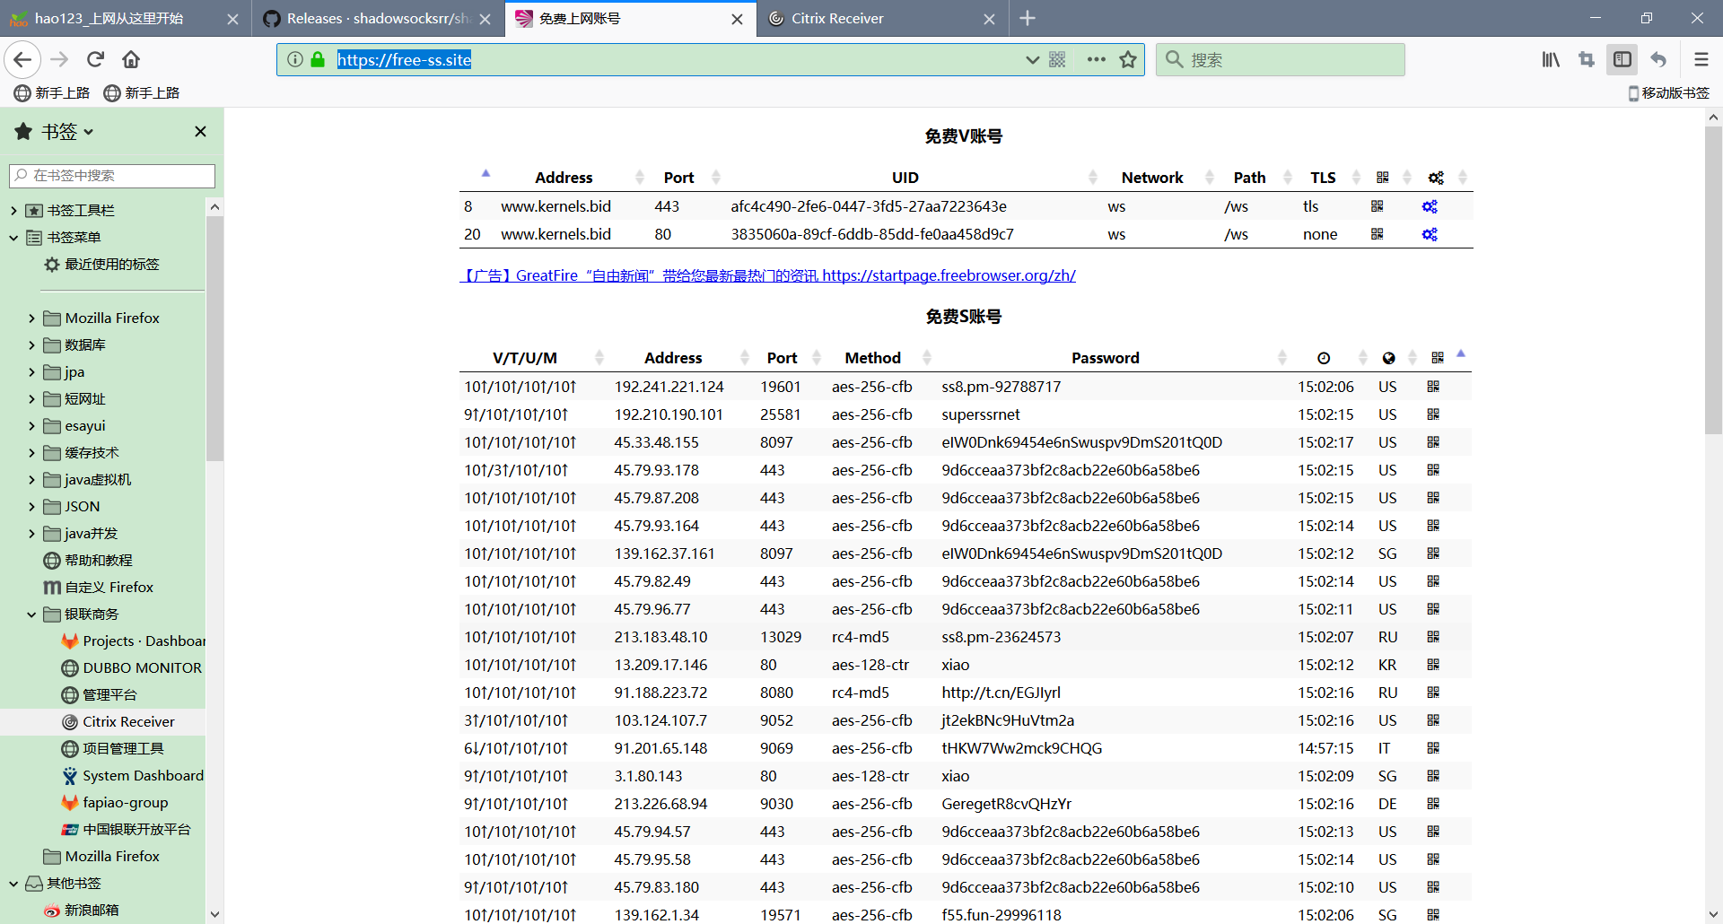

点击二维码的图标，会弹出二维码

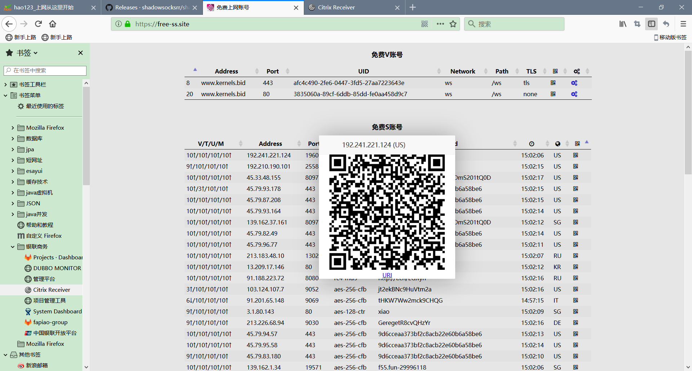

右键小飞机图标，选择扫描二维码

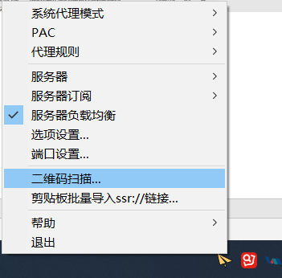

直接点击确定就行了

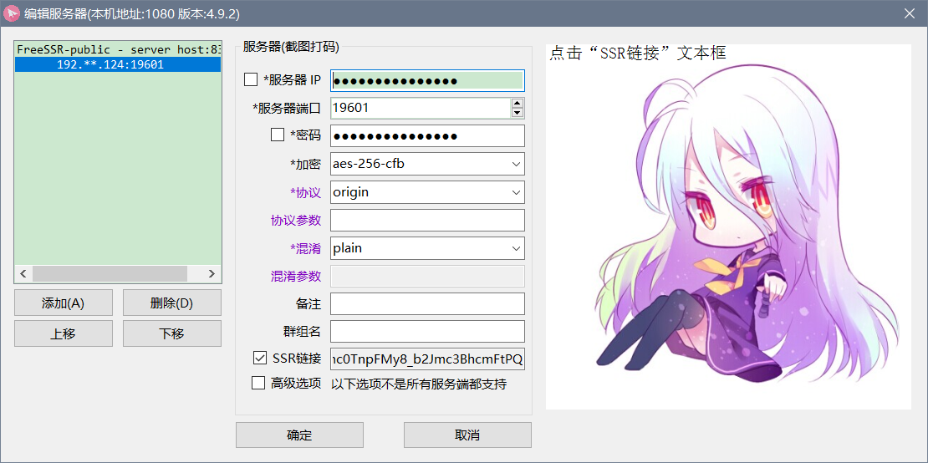

然后右键小飞机，选择添加的节点就行了

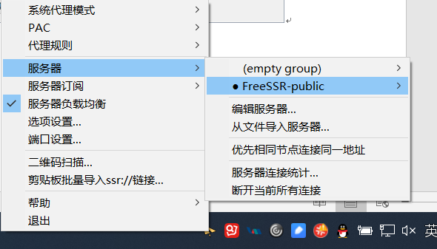

## 获取镜像网站(重点)

如果发现上面网站用不了了，使用国外邮箱[发送到邮箱](mailto:发送到邮箱ss@rohankdd.com)：ss@rohankdd.com

会自动回复镜像网址，邮件的主题或内容：获取镜像网站

